

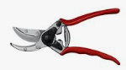
STÄDDAG

Tack för en bra insatts på städdagen! Vi var ca. 28 tappra personer som deltog och mycket blev gjort. Vi samlade ihop ca. 20st säckar med ogräs (från rabatter & sandytor) och vissna blommor & blad. Tvättade fönster och skurade golvet i soprummet, städade hobbyrum, bytesrum (ca 80% kördes till återbruk i Ullstämma). Dammsög och målade en vägg i källarförrådet. Källartrappor sopades och lövsilar från takrännorna tömdes. Bra jobbat !!
Vi avslutade städdagen med en tipspromenad och en mycket efterlängtad korv, samt en mycket smarrig och närodlad plommonkaka. Tack Rodica!
Ps. Nästa städdag, ska vi se till att slå föregående deltagarantal. Allt för ökad trivsel & gemenskap.


EL & SOLCELLER

Beräknad årsproduktion på solcellerna är 123 000 kWh. Produktionen blev 116 000 kWh (med start 1 juni 2023 och ett år framåt). Från solcellerna har Strågatan har använt 68 000 kWh och vi har sålt 48 000 kWh till Bixia. Total elförbrukning på Strågatan är 230 000 kWh/år.
Vi har köpt 162 000 kWh el från Bixia.


LINJEMÅLMING PÅ ASFALT


Onsdagen den 18:e september kommer linjemålning av asfalterade vägbulor, besöksparkering samt hyrda p-platser mot återvinningsrummet ske. De hyrda p-platserna kommer också att breddas vilket betyder att en p-plats försvinner. Viktigt att flytta på alla bilar innan arbetet påbörjas. Obs tisdagen den 17 september ska parkeringarna vara tomma på förmiddagen. Bilar hänvisas till gräsytan mot Tuvgatan (som tidigare gånger).
HEMSIDAN

https://www.hsb.se/ostergotland/brf/vidingsjo3
Här hittar ni information om vår trevliga bostadsrättsförening.

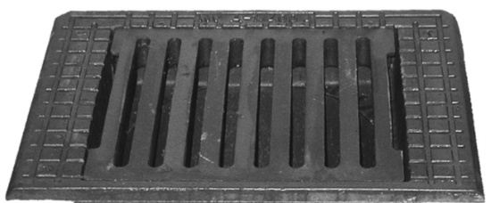
RÄNNSTENSBRUNNAR

Fredagen den 20 september 2024 kommer alla rännstensbrunnar att sugas på Strågatan med en spolbil från Sanero AB. Undvik att köra in bilar i
området denna dag, för att underlätta framkomligheten.

NYA MEDLEMMAR

Vi hälsar vår nya medlem varmt välkomna till Vidingsjö 3 och Strågatan.

- Cecilia Hellgren Strågatan 17.
- Ola Bäckman Strågatan 13.


VENTILATIONSKONTROLL

Ventilationskontrollen av våra lägenheter är nu genomförda under våren 2024 (ej OVK besiktning). Kontrollen visar:
- Ett 25-tal rensluckor i kök var ej åtkomliga.
- Ventilationen i 4:ornas extrarum har täpps till (ska ej finnas).
- Ett 10-tal ventilationsdon var helt öppna eller helt borta.
- Grundflödet i kök saknades i en del kök.
- Åtkomliga ventilationstrummor är nu rengjorda och ventilationen i kök & badrum är intrimmat.
- Takfläktar med svagt flöde kommer att trimmas ett snäpp.
- Forcerat luftflöde i kök varierar väldigt mycket, från 20 liter - 60 liter/sekund. Vi kommer framöver, att titta närmre på flödet.
- Det konstaterades att tilluftsventilerna som sitter ovanför fönstren är helt eller delvis igensatta. Detta är ej åtgärdat.

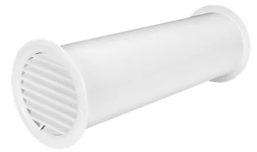
Därför bör alla göra rent sina tilluftsventiler och om ni osäkra på hur ni ska gå till väga, kontaktar ni vicevärden.

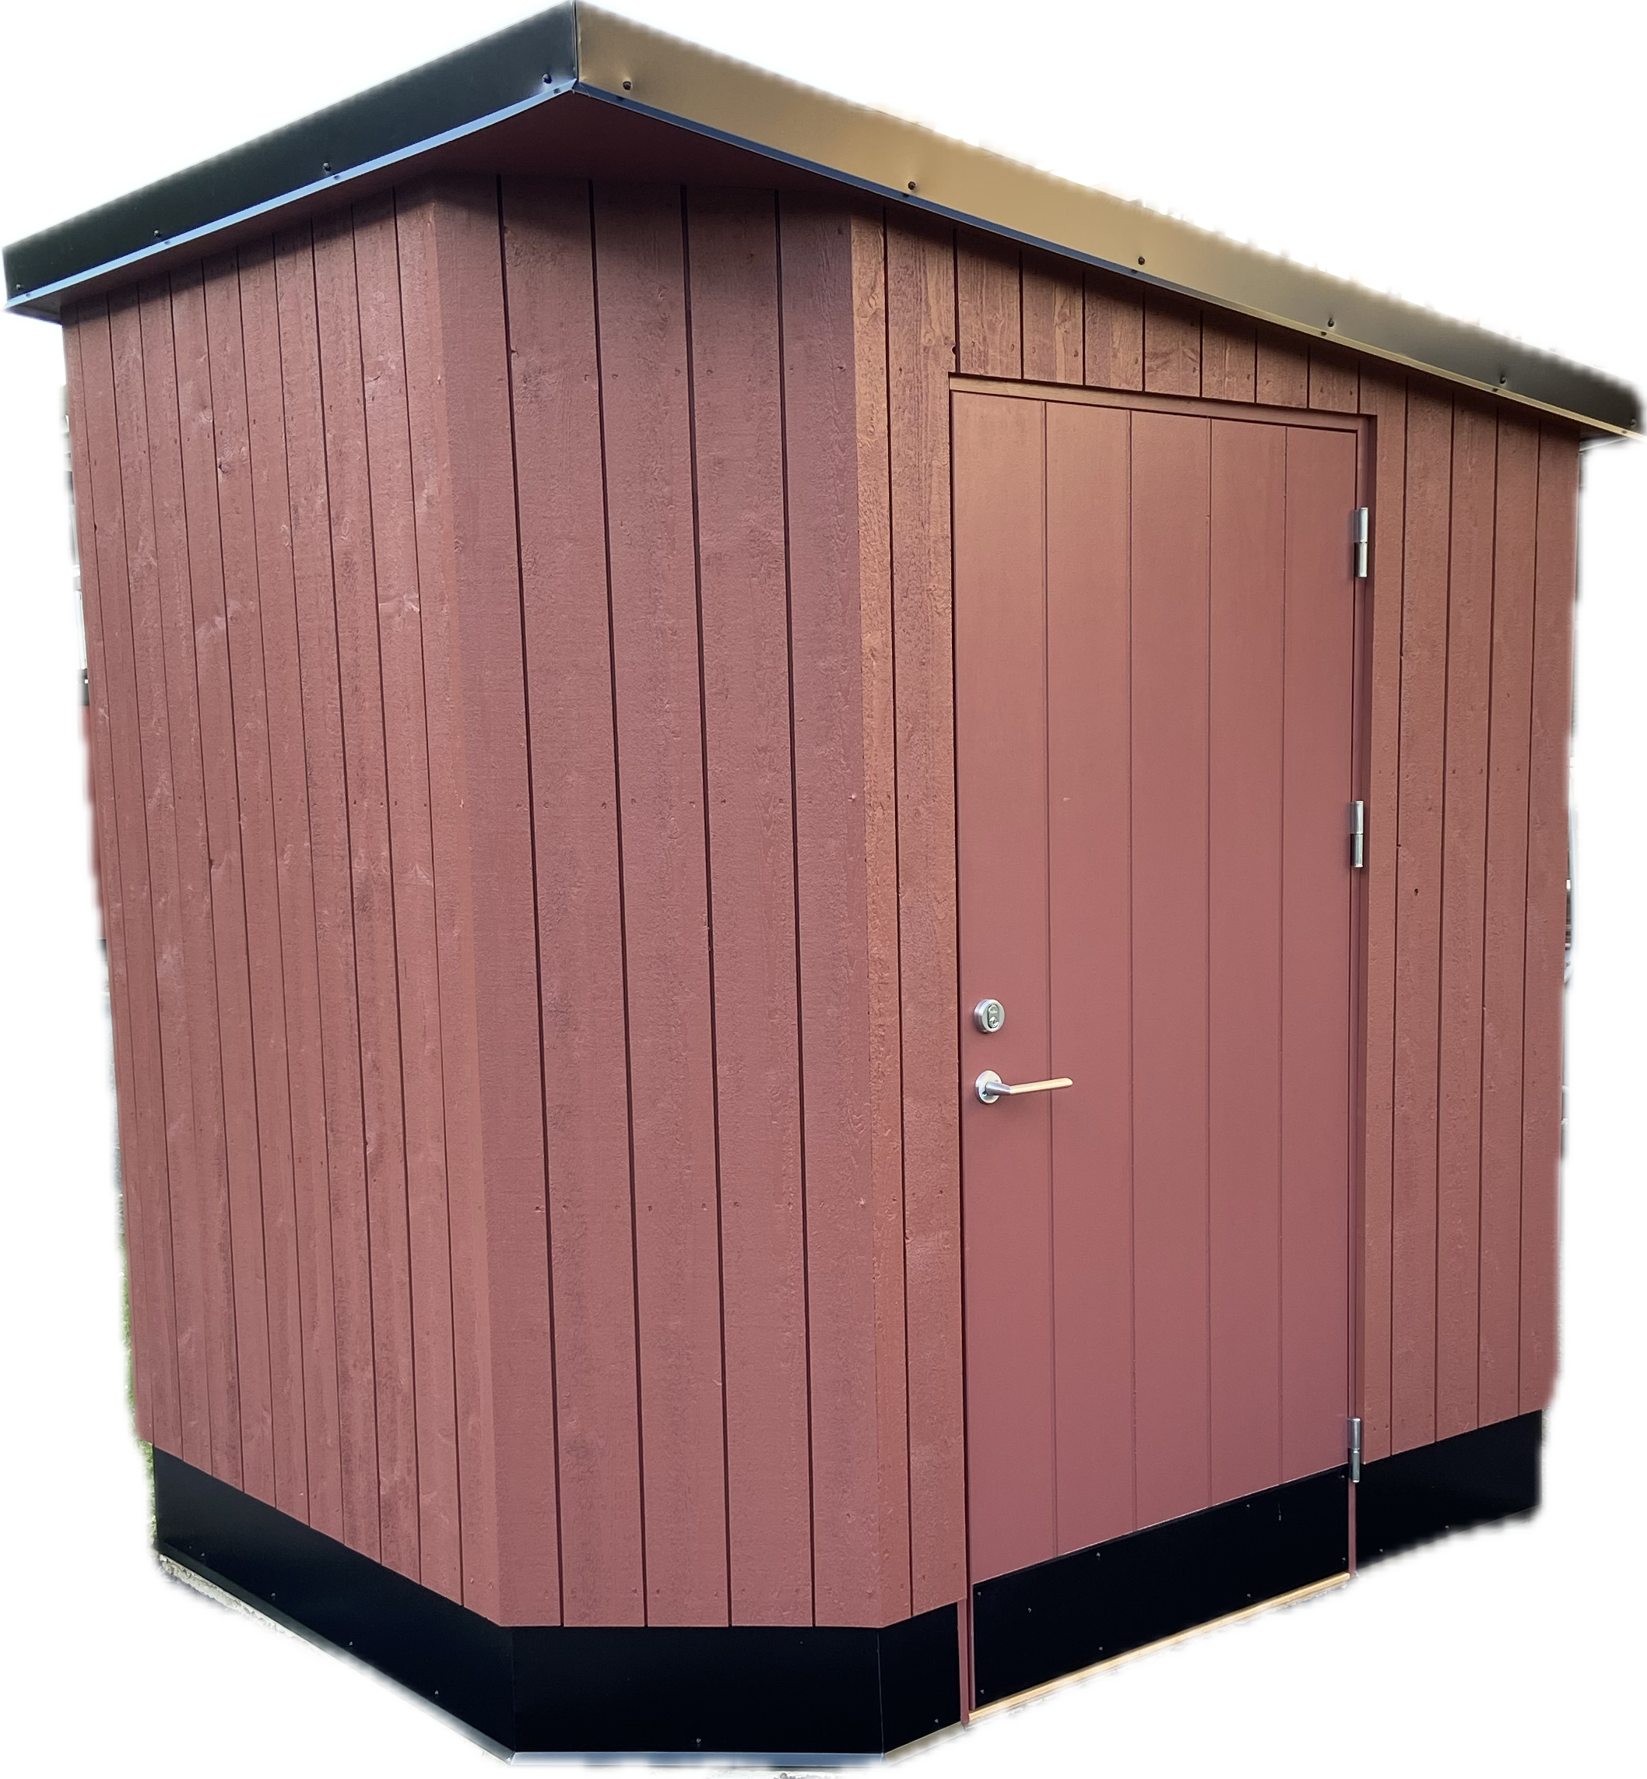

RÖDA BODAR

Boden är nu på plats på Strågatan 8. Boden är en prov bod och kommer att justeras en hel del. Det sitter information på boden, för den som vill läsa.

OM KATASTROFEN KOMMER

- Samlingsplatsen är vid flaggstången.

INBROTT & MISSTANKE OM BROTT

Om ni ser eller hör ett pågående brott. Tveka inte att ringa till Polisen 114 14 eller 112.
När du kontaktar polisen och gör an anmälan, bedömer polisen vilka möjligheter som finns att utreda brottet. Genom din information kan polisen utreda och förhoppningsvis klara upp brottet.


NYA E-POSTADRESSER

Vi har skapar två nya e-postadresser som ni kontaktar styrelsen och vicevärden på.
Styrelsen: styrelsen.brfvidingsjo3@gmail.com
Vicevärd: vicevard.brfvidingsjo3@gmail.com

Vi kommer att svara på era frågor och synpunkter.

Vid akuta ärenden, kontaktar ni vicevärden och HSB-jouren på 010-442 40 00.


Vår nuvarande e-postadress vidingsjo3@gmail.com kommer att upphöra.

BYTESRUMMET

Vi påminner alla om att föreningen har ett bytesrum, där man kan ställa saker som är fullt fungerande, men som man inte vill ha/behöver. Bytesrummet är beläget innanför hobbyrummet.

ALLMÄNNA UTRYMMEN
Se till att dörren alltid går i lås efter er. Allt för att spara el, värme och att hålla tjuven borta.


SOPRUMMET

Det är enbart förpackningsmaterial och hushållsavfall som ska ligga i våra sopkärl i soprummet. Var noga med att förpackningen hamnar i rätt sopkärl. Kartonger ska vikas ihop, för att minska utrymmet i kärlen. Stora förpackningar ska läggas i vår container.
Farligt avfall som tex SPRAYBURKAR OCH TÄNDARE ska inte lämnas i återvinningsrummet.
När ni står i soprummet, ställ er denna fråga innan ni ska kasta material i kärlen. Är detta en förpackning!! Om svaret är ja, varsågoda. Är svaret nej, använd vår container för ändamålet.


BESÖKSPARKERINGEN

Besöksparkeringen är till för Strågatans besökare och får endast användas av medlemmar under kortare stunder. Finns det andra behov SKA NI kontakta vicevärden.


RADON

Efter mätning av radon har vi frilagt ventilerna till husgrunden. Mycket bra jobbat, allesammans!! Tätning runt avloppsgenomförningar kommer att genomföras på Strågatan 1–6. Vi kommer troligtvis behöva gräva och lägga singel på samtliga husgavlar under 2025. Därefter kommer ny mätning av markradon att genomföras.
TVÄTTSTUGAN

Passa på att tvätta när solen lyser, då vi producerar egen el i föreningen.

Och så två ordspråk . . .
- Ta alltid ut lycka i förskott. Det värsta som kan hända, är att du var glad i onödan.
- Hjärnceller, hårceller och hudceller dör hela tiden. Men fettceller verkar tame fanken ha ett evigt liv.

